PRIMARII DE COMUNE VOR LUCRA CU MDRAP LA LEGISLATIA IN DOMENIU
Joi, 5 Septembrie 2013

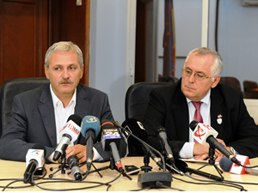

| Galerie foto |
Viceprim-ministrul Liviu Dragnea, ministrul dezvoltării regionale și administrației publice, a anunțat că invită Asociația Comunelor din România (ACoR) să-și desemneze reprezentanți care să participe la elaborarea actelor normative inițiate la nivelul MDRAP.
„Eu îmi doresc să vă angrenez în toate proiectele de acte normative din domeniul administrației publice locale la care se lucrează acum în minister. Am mai lansat această invitație și în trecut. Joi vom adopta un acord prin care stabilim legislația la care vom lucra împreună.”, a declarat Liviu Dragnea astăzi, la finalul întâlnirii cu reprezentanții ACoR.
La întâlnire au fost abordate toate cerințele făcute publice de primarii de comune, iar la final s-a stabilit că cea mai bună formulă este ca ACoR să prezinte ministerului propuneri concrete de amendamente la actuala legislație.
„Vom lucra împreună cu Asociația Comunelor și cu Ministerul Finanțelor Publice la două viitoare coduri extrem de importante pentru cei prezenți astăzi: Codul finanțelor publice locale și Codul administrativ. Aceste acte vor reuni, practic, toată legislația românească din cele două domenii, astfel încât aplicarea prevederilor respective să fie simplificată. Nu va mai fi nevoie ca o primărie de comună să consulte zeci de legi.”, a precizat ministrul dezvoltării regionale și administrației publice.
Cu privire la alte revendicări ale ACoR, viceprim-ministrul Liviu Dragnea a subliniat că o parte dintre acestea sunt deja în atenția Guvernului, urmând ca, în termen foarte scurt, să fie reglementate. Astfel de teme sunt cele privind o eventuală modificare a Legii 161/2003 (fără a interveni, însă, în legislația de funcționare a Agenției Naționale de Integritate), prezența primarilor în comisiile de inventariere, sau cerințele cu privire la înlăturarea diferențelor dintre comune, orașe și municipii în ceea ce privește salarizarea, criteriul urmând să fie numărul de locuitori deserviți.

